**Ľudská osobnosť**

**Osobnosť – každý človek so svojimi vlastnosťami.**

Odlišujeme sa charakterom, schopnosťami, temperamentom, inteligenciou, telesným vzhľadom...

Ľudská osobnosť sa vyvíja od narodenia po smrť.

Vplyvy na osobnosť:

• **dedičnosť –** s čím sa narodíme... mám hudobný sluch, mám talent na šport, mám rada čítanie, vyšívanie...

• **výchova** – vplyv prostredia počas nášho života (rodičia, kamaráti, škola...)

**Inteligencia** – súhrn rozumových schopností

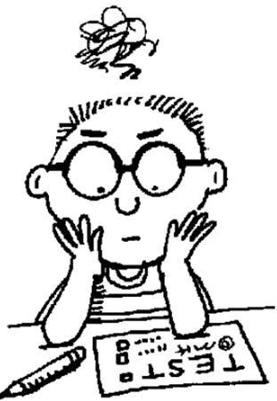

IQ testy – inteligenčný kvocient (číslo opisujúce inteligenciu)

Podpriemerná - do 90

normálna 90 – 100

vyššia 101 – 120

nadpriemerná nad 130

genialita - 150 a viac

Typy osobnosti podľa temperamentu:

• **sangvinik** – živý, pohyblivý, veselý, spoločenský

• **cholerik** – výbušný, ťažko sa ovláda, nechce sa prispôsobiť, prchký

• **flegmatik** – pokojný, málo výrazný, rozumne premýšľa, spoľahlivý, vyrovnaný

• **melancholik –** uzavretý, nesmelý, nespoločenský, nerozhodný

Človek nie je iba 1 typ, ale väčšinou zmiešaný, pri čom 1 typ prevláda.